Nama : Ai Dina Agustin

NIM : 20210040065

Kelas : TI21A

**UTS Essay**

**Pemrograman Perangkat Mobile**

import 'package:flutter/material.dart';

void *main*() {

*runApp*(MyApp());

}

class MyApp extends StatelessWidget {

  @override

  Widget *build*(BuildContext context) {

*return* MaterialApp(

      home: MyImageNavigationApp(),

    );

  }

}

class MyImageNavigationApp extends StatefulWidget {

  @override

  _MyImageNavigationAppState *createState*() => _MyImageNavigationAppState();

}

class _MyImageNavigationAppState extends State<MyImageNavigationApp> {

  List<String> imageUrls = [

    "https://picsum.photos/200",

    "https://picsum.photos/201",

    "https://picsum.photos/202",

    "https://picsum.photos/203",

    "https://picsum.photos/204",

    "https://picsum.photos/205",

    "https://picsum.photos/206",

    "https://picsum.photos/207",

    "https://picsum.photos/208",

    "https://picsum.photos/209",

  ];

 int currentIndex = 0;

  void *goToFirst*() {

*setState*(() {

      currentIndex = 0;

    });

  }

  void *goToNext*() {

*setState*(() {

      currentIndex = (currentIndex + 1) % imageUrls.length;

    });

  }

  void *goToPrevious*() {

*setState*(() {

      currentIndex = (currentIndex - 1 + imageUrls.length) % imageUrls.length;

    });

  }

  void *goToLast*() {

*setState*(() {

      currentIndex = imageUrls.length - 1;

    });

  }

  @override

  Widget *build*(BuildContext context) {

*return* Scaffold(

      appBar: AppBar(

        title: Text('Image Navigation App'),

      ),

      body: Center(

        child: Column(

          mainAxisAlignment: MainAxisAlignment.center,

          children: [

            Image.*network*(imageUrls[currentIndex]),

            SizedBox(height: 20),

            Row(

              mainAxisAlignment: MainAxisAlignment.center,

              children: [

                ElevatedButton(

                  onPressed: goToFirst,

                  child: Text('First'),

                ),

**Penjelasan dan hasil Analisis Program diatas:**

SizedBox(width: 10),

                ElevatedButton(

                  onPressed: goToPrevious,

                  child: Text('Previous'),

                ),

                SizedBox(width: 10),

                ElevatedButton(

                  onPressed: goToNext,

                  child: Text('Next'),

                ),

                SizedBox(width: 10),

                ElevatedButton(

                  onPressed: goToLast,

                  child: Text('Last'),

                ),

              ],

            ),

          ],

        ),

      ),

    );

  }

}

Program di atas adalah aplikasi Flutter yang memanfaatkan framework UI untuk membuat antarmuka pengguna (UI) yang berisi daftar gambar. Aplikasi ini memungkinkan pengguna untuk menavigasi melalui daftar gambar menggunakan tombol "First", "Previous", "Next", dan "Last". Pembahasan lengkap tentang program diatas adalah sebagai berikut:

1. Import library



Dalam bagian ini, library Flutter yang diperlukan diimpor. Material.dart adalah bagian dari Flutter yang menyediakan implementasi Material Design untuk aplikasi Flutter.

1. Entry Point dan Widget Utama

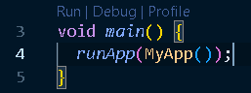

Fungsi main adalah titik masuk utama untuk aplikasi Flutter. Di dalamnya, runApp dipanggil dengan menginstansiasi widget MyApp.

1. Kelas MyApp

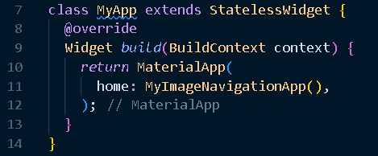

Kelas MyApp adalah stateless widget yang mengembalikan widget MaterialApp. MaterialApp adalah widget Flutter yang menyediakan kerangka kerja dasar untuk mengembangkan aplikasi berbasis Material Design.

1. Kelas MyImageNavigationApp

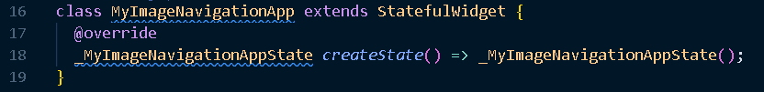

Kelas MyImageNavigationApp adalah stateful widget yang mengelola keadaan (state) aplikasi. Kelas ini memiliki metode createState yang mengembalikan instance dari _MyImageNavigationAppState.

1. Kelas _MyImageNavigationAppState

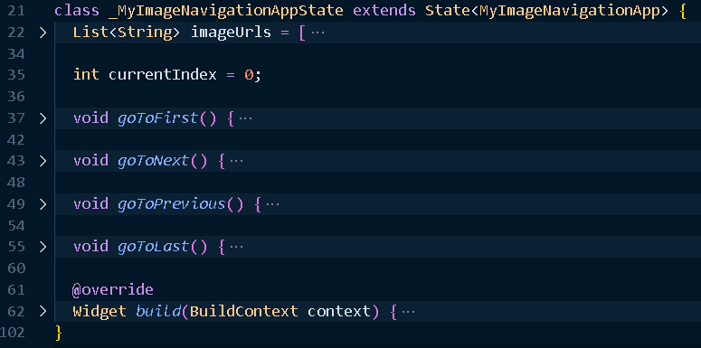

Kelas _MyImageNavigationAppState adalah kelas state yang menyimpan data keadaan aplikasi, seperti daftar URL gambar (imageUrls) dan indeks gambar yang sedang ditampilkan (currentIndex). Ini juga mengimplementasikan metode-metode untuk menavigasi melalui gambar-gambar tersebut.

1. Inisialisasi Data

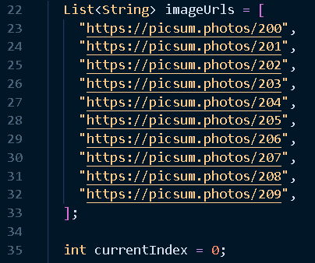

Di dalam kelas _MyImageNavigationAppState, terdapat inisialisasi data berupa daftar URL gambar (imageUrls) dan variabel currentIndex yang menyimpan indeks gambar yang sedang ditampilkan.

1. Metode Navigasi

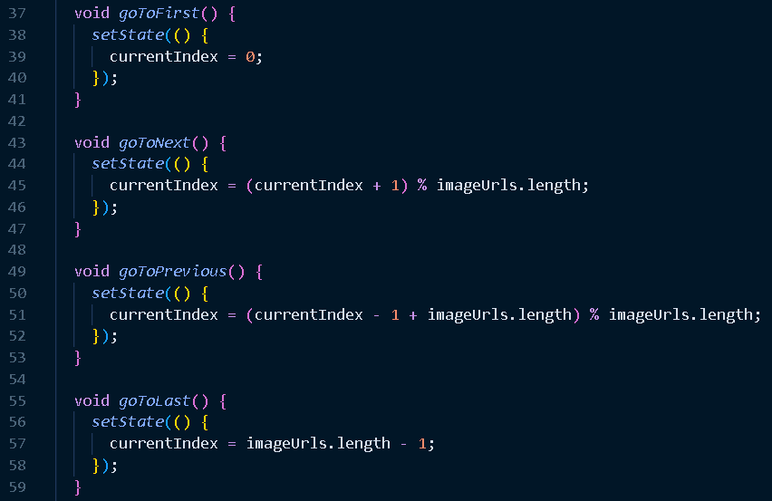

Metode-metode ini digunakan untuk mengubah nilai currentIndex sesuai dengan tombol yang ditekan. goToFirst mengatur currentIndex ke 0, goToNext mengatur currentIndex ke gambar berikutnya, goToPrevious mengatur currentIndex ke gambar sebelumnya, dan goToLast mengatur currentIndex ke indeks terakhir dalam daftar.

1. Metode build

 @override

  Widget *build*(BuildContext context) {

*return* Scaffold(

      appBar: AppBar(

        title: Text('Image Navigation App'),

      ),

      body: Center(

        child: Column(

          mainAxisAlignment: MainAxisAlignment.center,

          children: [

            Image.*network*(imageUrls[currentIndex]),

            SizedBox(height: 20),

            Row(

              mainAxisAlignment: MainAxisAlignment.center,

              children: [

                ElevatedButton(

                  onPressed: goToFirst,

                  child: Text('First'),

                ),

                SizedBox(width: 10),

                ElevatedButton(

                  onPressed: goToPrevious,

                  child: Text('Previous'),

                ),

                SizedBox(width: 10),

                ElevatedButton(

                  onPressed: goToNext,

                  child: Text('Next'),

                ),

                SizedBox(width: 10),

                ElevatedButton(

                  onPressed: goToLast,

                  child: Text('Last'),

                ),

              ],

            ),

          ],

        ),

      ),

    );

  }

Metode build digunakan untuk membuat antarmuka pengguna. Di dalamnya, terdapat Scaffold yang menyediakan struktur dasar aplikasi seperti AppBar dan Body. Di dalam Body, ada gambar yang ditampilkan sesuai dengan currentIndex dan tombol-tombol untuk navigasi.

Tombol-tombol navigasi menggunakan metode onPressed untuk menentukan tindakan yang diambil ketika tombol ditekan, yaitu memanggil metode navigasi yang sesuai.